Родители в нашей группе
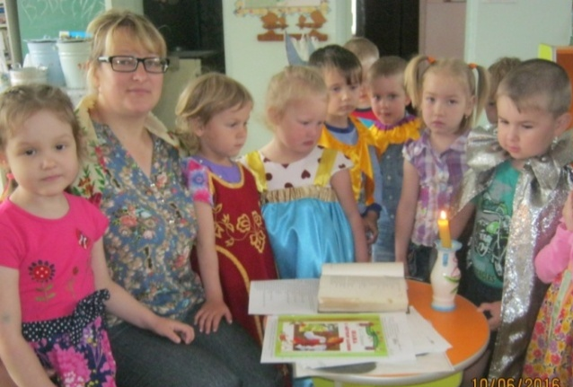Рассказываем сказки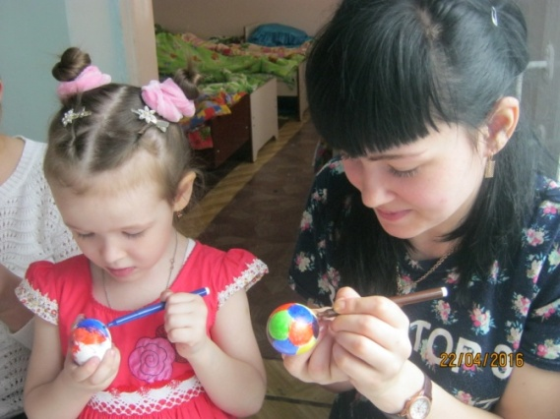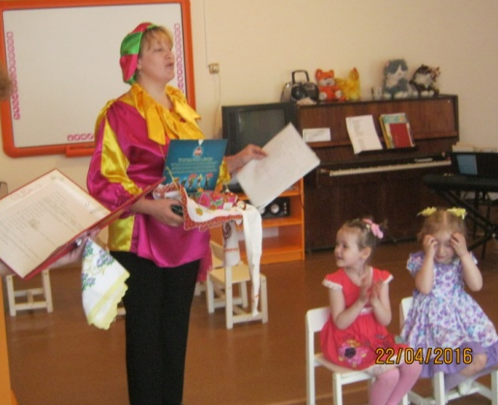
ВСЕ ДЛЯ МАМЫ
ДЕНЬ МАТЕРИ САМИготовим концерт и вкусный пирог 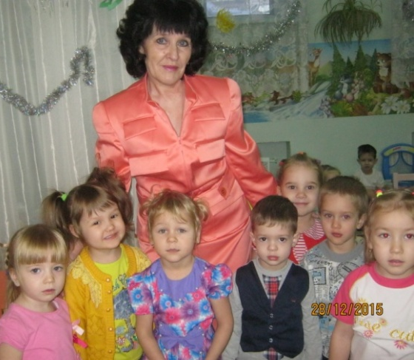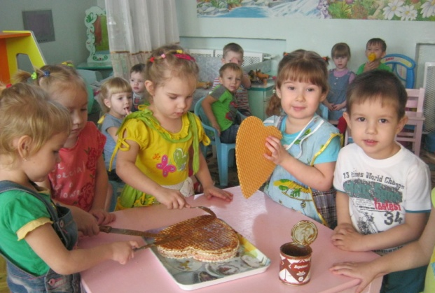

Муниципальное автономное дошкольное образовательное учреждение «Детский сад» № 8 г.Шимановска

САМЫЕ ВАЖНЫЕ УЧИТЕЛЯ ДЛЯ ДЕТЕЙ - РОДИТЕЛИ
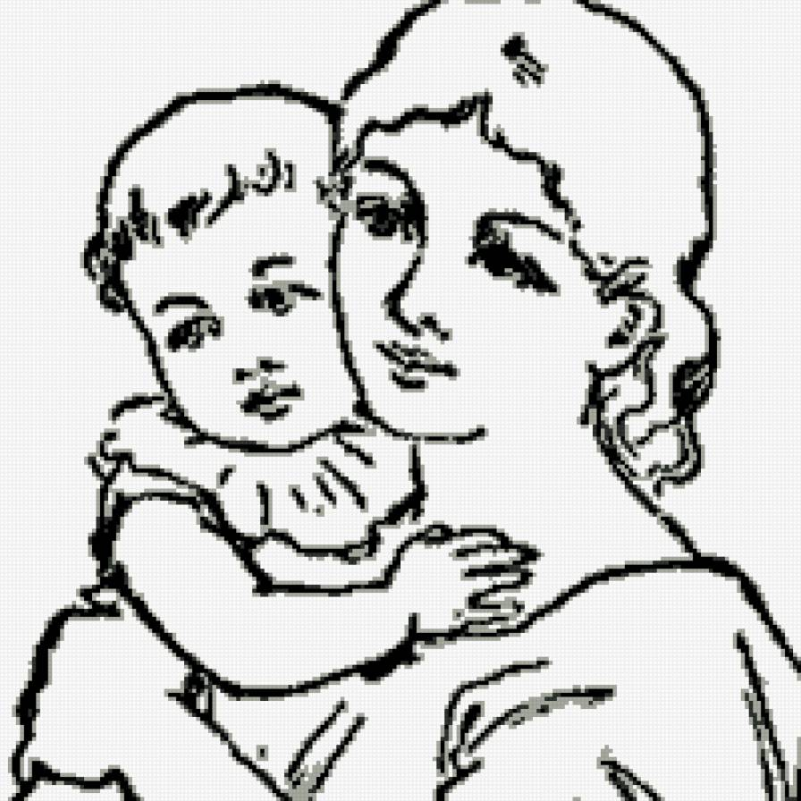

Разработал воспитатель высшей категории ПОПОВА Н.К
2016 год
Для мамы и вместе с мамой
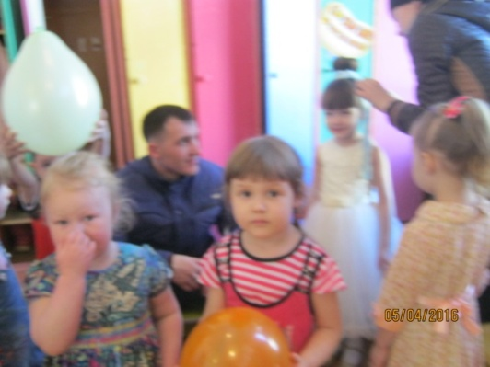
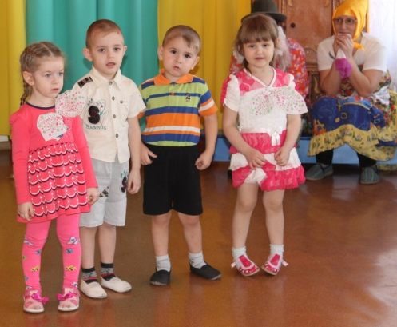
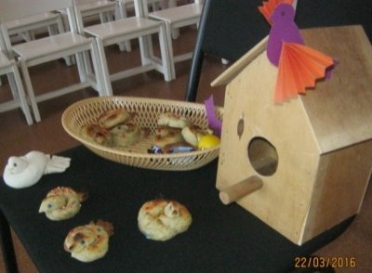
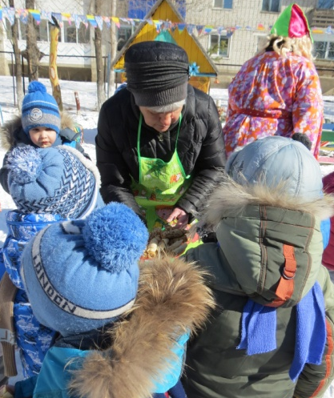
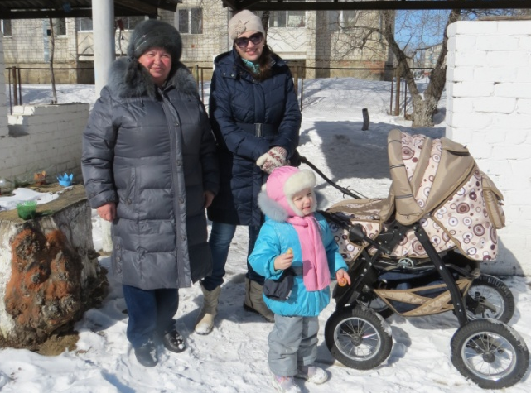Зимние забавы тоже с родителями
Наши встречи продолжаются
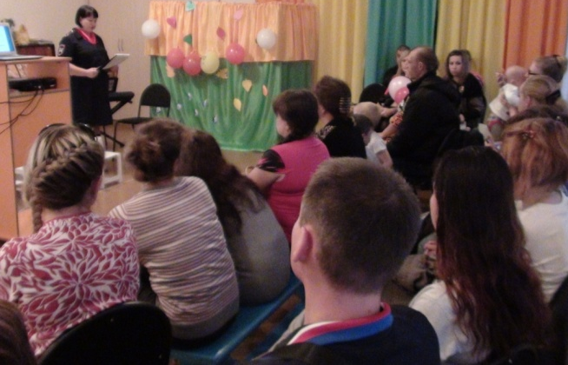
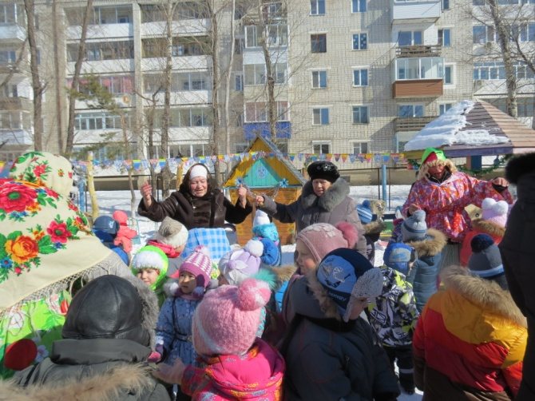
«Счастье – это когда тебя понимают», а это понимание не приходит само собой, ему нужно учиться.

